学习单
一、活动要求:
1、同桌合作，选择合适的测量工具（直尺、绳子）测量两个物体表面的周长。
2、把测量的结果记录在表格里。（取整厘米数）（选2个测量）
测量的图形 | 选用的工具 | 测量的周长
数学课本封面
硬币
树叶

学习单
一、活动要求:
1、同桌合作，选择合适的测量工具（直尺、绳子）测量两个物体表面的周长。
2、把测量的结果记录在表格里。（取整厘米数）（选2个测量）
测量的图形 | 选用的工具 | 测量的周长
数学课本封面
硬币
树叶

练习题

下面图形的周长分别是多少厘米？（1格子边长为1厘米）
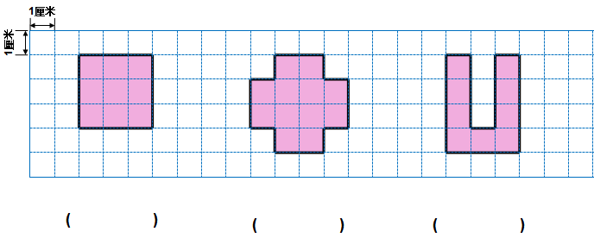

练习题

下面图形的周长分别是多少厘米？（1格子边长为1厘米）

